别再用“屠刀”，逼得医生放下手术刀，寒心远去……

原创 有里儿有面 [有理儿有面](javascript:void(0);)

**有理儿有面**

微信号 youli-youmian

功能介绍 你说是不是

2019-12-29[原文](https://mp.weixin.qq.com/s?__biz=Mzg3MjEyMTYyNg==&mid=2247486603&idx=1&sn=e9af798ec26550b031710cf83b4ad03c&chksm=cef558fef982d1e8cc131c1174b1d98b890d6f16fd747b0c4a072b88bec9082d3592eae33e1f&scene=27#wechat_redirect&cpage=84)

收录于话题

那个在北京民航总医院杀医的畜生孙文斌被警察抓捕后，已经被检察院批准逮捕。很明显，对于这样一个恶魔，公安和检察院都秉承了案件从严、从快的处理方式。这对今后企图伤医者起到了很大的震慑作用，既凸显了法律的威严，也符合公众预期，非常值得肯定。

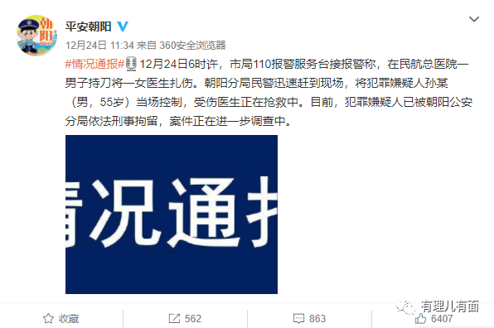

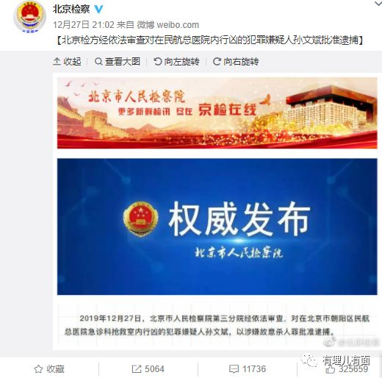

但是，医患关系的撕裂因为这样一起重大案件不可避免的被重提、被加重，这是我们不愿看到的。  
  
当这位医生离我们而去，还有人在网上说“一个巴掌拍不响”之时，我只想说，你的圣母婊型的“客观理性”真的用错了地方！难道有所谓的正当理由就可以用残忍的手段随意夺人性命？就可以“李姐万岁”？

有这样的思维，说明你病得不轻！你这个病别去医院，神医也看不好！  
  
今天，有理哥想为医生说两句话。我们想一想，人自呱呱堕地之日起，就与病结下不解之缘。年少的感冒咳嗽，中年的胃溃疡、肺结核，老年的高血压、心脏病，伴随着人的身体变化，生老病死，人之常情，连佛经都有“病苦”之说。  
  
所以，连孩童都懂得生病了就要去看医生。但去看医生不一定就非得治得好，治不好也不代表不是好医生！医学不是青春剧，没有那么多心潮澎湃，不会不讲医疗理论和实践而只讲感情。医学更不是科幻片，不是你想象出来的就一定会实现！

换句大白话说，疾病不是努努力，就能治愈的！绝症能治好还能叫绝症吗？花了钱，治不好，就说人家是黑医、坑钱，甚至以刀相向，这是完全不讲理的混蛋行为。

其实，谁都明白，目前为止，人类的医学水平虽然在不断提高，但还是有很大的自身局限性，仍然有很多的未解难题。当然，也有人说，现在的医疗体制仍然有待进一步完善，看病难、看病贵等问题还是存在，老百姓看个病不容易。

我承认，这些问题都存在。但我们也要承认，这样那样的问题已经在一个个减少。近年，我们都看到国家在政策层面已经进行了大幅度调整，而且进行了大跨度的医疗体制改革，整体趋势向好。同时，对医生的职业监督管理也在不断加强和完善。

而且我们还应该清楚，医疗问题的产生多源于制度政策层面，医生只是治病救人的“技术实操者”。**问题产生的原因和造成的后果不应该由医生承担！**

可是，总有这样一种人，他们怀着交钱了就必须得治好的心态，认为医不好就是医生的无能或者钱给少了医生故意不治好，而个别无良医生又在刷新着大众的信任下限，在这样的恶性循环下就诞生了医闹这个畸形产物。  
  
百度上对医闹的定义是这样的：**是以暴力干扰医院正常诊疗秩序的方式，胁迫医院满足其不合理要求的个别患者。他们的行为特点是有不合理需求、干扰医院正常诊疗秩序的方式、不通过正常渠道解决。**这些人不知是无知所致，还是故意为之，他们遵从的人生格言就是“会哭会闹的孩子有奶吃”！所以，他们以所谓的正常情感表达为借口，站在所谓的“病者优先、死者为大”的道德制高点，选择胁迫威胁医院、医生，用一些极端手段宣泄情绪，最终谋求利益最大化。

结果，那些病重或已经逝去的亲属反而成为了被利用的“工具”，躺在一旁无人问津。而这些哭天喊地的亲属关心的是，到底医院或医生能赔多少钱。

现在还催生出一批批专业的医闹，他们以此为生，只要钱到位，他们就可以哭天喊地的管逝者叫爸爸、二叔、四舅妈……

结果，真真假假的一帮亲属从挂横幅、摆灵堂、大闹医院，再到恐吓、辱骂、甚至伤医杀医……无所不用其极。这些采取极端方式进行所谓的维权，让不少医护人员对职业安全担忧。

我认识的一些医生在聊天时无奈的调侃自己，有时候真的很害怕上班，那心情比上坟还沉重。  
  
试想一下，如果真的没有医生，你得病找谁去？再从神农氏尝百草开始？  
  
国有国法，家有家规，不管什么原因，不管有什么诉求，只要一开始“闹”，你就已经输了！  
  
我不否认医生队伍里有个别的害群之马，毕竟这么大的群体有那么几个不地道的人很正常。但更不可否认的是，绝大部分医生都是“医者仁心”。如果患者、家属对诊疗有疑问，可以依法维权，通过合法途径进行申诉，医疗事故、医疗过失该怎么通过正常途径进行解决，行使法律赋予的权力维护自身的利益，这些在法条上写的清清楚楚，明明白白的，医院也有专门的部门负责这样情况，该找谁找谁去。  
  
无论如何，我们都应该相信，作为医生没有任何理由和动机去主动伤害患者。**如果你不满意你的医生，你可以去投诉他，可以去告他，但是请你不要伤害他！**你的冲动伤害的不单单只是他这个人，而是整个医生群体，伤害的更是他们对于自己职业的初心。不要因一时的冲动去伤害那些在病魔面前为我们战斗的医者们，无论结果，他们始终都怀着“治病救人,普济众生”的信念，不要再寒了那颗医者仁心！  
  
曾有一位医生很真诚的跟我讲过：医生虽然只是份职业，但也不仅仅是份职业。不管你怎样认为，选择从医其实就值得肯定。因为，医路之行，诸多艰苦，诸多无奈。但能够治病救人，能够守护健康，哪怕只有一丝喜悦和抚慰，都足以让每一位行医之人倾尽一生，无怨无悔。

我能深刻体会到，他说出的这番话绝不是冠冕堂皇，而是一位普通医生非常真诚的心里话！并且我想，他说出的也是众多从医者的心声！

**医生的要求并不高，相互理解，足矣……**

如果再有人向医生举起屠刀，那有一天，医生们会不会被逼得只能放下手术刀，寒心远去。

真的到那时，留给大众的，恐怕只剩惜哉！哀哉！悲哉吧……



有里儿有面

**微信扫一扫赞赏作者** **赞赏**

已喜欢，对作者说句悄悄话

取消

**发送给作者**

**发送**

最多40字，当前共字

 人赞赏

上一页 1/3 下一页

长按二维码向我转账

受苹果公司新规定影响，微信 iOS 版的赞赏功能被关闭，可通过二维码转账支持公众号。

### 精选留言

用户设置不下载评论